ESTRÉS EN ESTUDIANTES DE ODONTOLOGÍA DE CUARTO AÑO DE CIUDAD UNIVERSITARIA DE LA UNIVERSIDAD NACIONAL AUTÓNOMA DE HONDURAS Y SU RELACIÓN CON LAS ADICCIONES AL ALCOHOL Y EL TABACO.
Rossy Gabriela Lagos¹, Annette Michelle Briceño¹, Rut Eunice Bueso¹, Tania Ixchel Vargas¹, Cesar Garcia Manueles¹*
¹Universidad Nacional Autónoma de Honduras, Tegucigalpa.
Autor correspondiente: cesar.garcia@unah.edu.hn

INTRODUCCIÓN
En este trabajo de investigación, nuestro objetivo es comprender la relación existente entre el estrés experimentado por los estudiantes de odontología y cómo el consumo de ciertas sustancias se convierte en una consecuencia de ello, centrándonos principalmente en el alcohol y el tabaco, que son las adicciones más frecuentes en nuestro país.

METODOLOGÍA
La metodología empleada en este estudio es una modalidad de investigación cuantitativa, utilizando la encuesta como técnica de recolección de datos. Los estudiantes que se encuentren en Cuarto año de la carrera de Odontología en la Universidad Nacional Autónoma de Honduras-Ciudad Universitaria fueron sometidos a realizar la encuesta con el fin de comparar datos con orientación cuantitativa. Las preguntas incluyeron: factores principales de estrés académico, niveles de estrés académico, frecuencia de consumo de tabaco y alcohol u otras sustancias y percepciones sobre el impacto del estrés en sus hábitos de consumo.

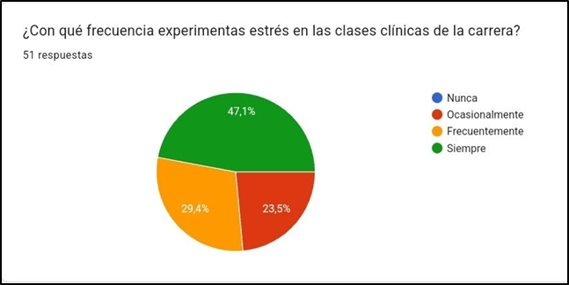
Figura 1. Niveles de estrés experimentados por los estudiantes de odontología en sus actividades diarias.

RESULTADOS
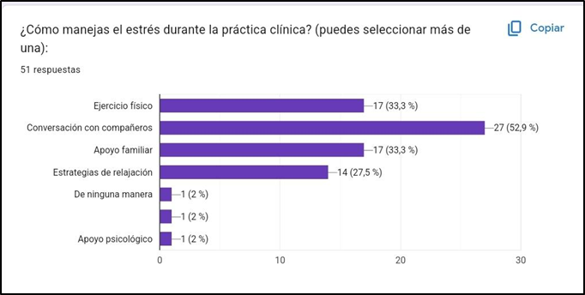
Figura 2. Estrategias utilizadas por los estudiantes para manejar el estrés durante la práctica clínica.
Se presentaron diversas estrategias para el manejo del estrés durante la práctica clínica, obteniendo los siguientes resultados:
• La mayoría de los estudiantes (52.9%) afronta el estrés mediante conversaciones con sus compañeros.
• Un porcentaje significativo (33.3%) utiliza ejercicio físico y apoyo familiar.
• Un pequeño grupo recurre al apoyo psicológico o no implementa estrategias de manejo del estrés (2% cada uno).

CONCLUSIÓN
Los resultados obtenidos reflejan la compleja relación entre el estrés académico y el consumo de sustancias en estudiantes de odontología. La influencia de factores emocionales, sociales y académicos contribuye a este fenómeno, con el alcohol como la sustancia más consumida por esta población de estudio.

REFERENCIAS
[1] Andersen SL. Stress, sensitive periods, and substance abuse. Neurobiology of Stress. 2019; 10:100140. https://doi.org/10.1016/j.ynstr.2018.100140
[2] Espinoza Ortíz AA, Pernas Álvarez IA, González Maldonado RL. Consideraciones teórico metodológicas y prácticas acerca del estrés. Humanidades Médicas. 2018; 18:697–717. http://scielo.sld.cu/scielo.php?script=sci_arttext&pid=S1727-81202018000300697&nrm=iso
[3] Ferrer Toribio C, Bárcenas Franco S. Estrés Académico: El Enemigo Silencioso del Estudiante. Salud Y Administración. 2016;3(7):11–18. https://www.unsis.edu.mx/SaludyAdministracion/07/A2_ESTRES.pdf

Cómo citar este trabajo (Vancouver):
Lagos RG, Briceño AM, Bueso RE, Vargas TI, Garcia Manueles C. ESTRÉS EN ESTUDIANTES DE ODONTOLOGÍA DE CUARTO AÑO DE CIUDAD UNIVERSITARIA DE LA UNIVERSIDAD NACIONAL AUTÓNOMA DE HONDURAS Y SU RELACIÓN CON LAS ADICCIONES AL ALCOHOL Y EL TABACO [resumen]. En: Vispo NS, editor. Memorias del Congreso de Investigación y Posgrado UNAH 2024: Libro de resúmenes. Madrid/Tegucigalpa: Clinical Biotec S.L.; Universidad Nacional Autónoma de Honduras; 2024. doi: 10.70099/cb/unah/2024.mem
ISBN del libro: 978-84-09-76685-7

